|  |  |
| --- | --- |
| **MESTNA OBČINA PTUJ**  ŽUPAN |  |

Številka: 478-120/2014

Datum: 4.1.2018

**MESTNEMU SVETU**

**MESTNE OBČINE PTUJ**

**Zadeva: Predlog Sklepa o prodaji nepremičnine katastrska občina 401 Brstje parcela 688/2**

Na podlagi 23. člena Statuta Mestne občine Ptuj (Uradni vestnik Mestne občine Ptuj, št. 9/07) in 76. člena Poslovnika Mestnega sveta Mestne občine Ptuj (Uradni vestnik Mestne občine Ptuj, št. 12/07, 1/09, 2/14, 7/15 in 9/17), predlagam mestnemu svetu v obravnavo in sprejem predlog Sklepa o prodaji nepremičnine katastrska občina 401 Brstje parcela 688/2.

**Miran SENČAR,**

**župan Mestne občine Ptuj**

Priloga:

* predlog sklepa z obrazložitvijo.

Predlog

Januar 2018

Na podlagi 12. člena Statuta Mestne občine Ptuj (Uradni vestnik Mestne občine Ptuj, št. 9/07) je Mestni svet Mestne občine Ptuj, na _____ seji, dne _____ januarja 2018, na predlog župana sprejel naslednji

**S K L E P**

Proda se nepremičnina katastrska občina 401 Brstje parcela 688/2 (ID 6290493), v izmeri 16 m2.

Izhodiščna vrednost nepremičnine znaša 4.238,00 EUR. V vrednost ni zajet DDV.

Prodaja navedene nepremičnine se v skladu z 23. Zakona o stvarnem premoženju države in samoupravnih lokalnih skupnosti opravi na podlagi neposredne pogodbe.

Ta sklep prične veljati z dnem sprejema na Mestnem svetu Mestne občine Ptuj.

Številka: 478-120/2014

Datum:

O b r a z l o ž i t e v :

**a.) Pravna podlaga:**

Predlagana prodaja se bo izvedla v skladu z določili Zakona o stvarnem premoženju države in samoupravnih lokalnih skupnosti (Uradni list RS, št. 86/10, 75/12, 47/13-ZDU-1G, 50/14, 90/14, 14/15-ZUUJFO in 76/15) in Uredbe o stvarnem premoženju države in samoupravnih lokalnih skupnosti (Uradni list RS, št. 34/11, 42/12, 24/13, 10/14 in 58/16) po metodi neposredne pogodbe. Namera o sklenitvi neposredne pogodbe bo objavljena na spletni strani Mestne občine Ptuj najmanj 15 dni pred nameravano sklenitvijo neposredne pogodbe in bo objavljena najmanj 15 dni. V skladu z določbo 40. člena uredbe bo prodajalec z zainteresiranimi osebami opravil pogajanja o ceni. S ponudnikom, ki bo ponudil najvišjo ceno, bo sklenjena neposredna prodajna pogodba. Navedeni nepremičnini se bosta prodali na podlagi Načrta ravnanja z nepremičnim premoženjem Mestne občine Ptuj za leto 2018. Gradivo je predhodno obravnavala Komisija za ravnanje s stvarnim premoženjem Mestne občine Ptuj.

**b.) Predmet in obseg stvarnega premoženja:**

* Nepremičnina katastrska občina 401 Brstje parcela 688/2 (ID 6290493) se nahaja v območju stavbnih zemljišč.
* Površina nepremičnine: 16 m2.
* Nepremičnina v naravi predstavlja zemljišče, na katerem leži in je trajno spojena transformatorska postaja TP Budina prečrpališče, podrobneje stavba št. 1061 k.o. 401 Brstje, ki nima katastrskega vpisa. Navedena nepremičnina je pripadajoče zemljišče trafo postaji T-240, TP BUDINA PREČRPALIŠČE, 1x250kVA, 20/0.4kV.
* Navedena nepremičnina nima urejenega dostopa. Dovoz – izvoz poteka po nepremičninah katastrska občina 401 Brstje parceli 686/8 in 691, za kateri si je potrebno pridobiti pravico do uporabe.
* Prikaz nepremičnine:

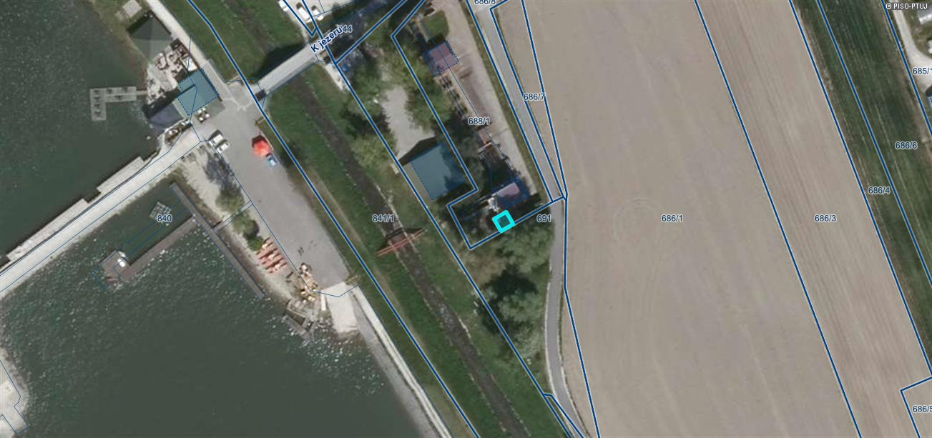

**c.) Pravni pregled stanja stvarnega premoženja:**

Pri predmetni nepremičnini je v zemljiški knjigi kot lastnica vknjižena Mestna občina Ptuj, Mestni trg 1, Ptuj, do celote (1/1).

Iz vpogleda v zemljiško knjigo na dan 28.12.2017 je razvidno, da je pri predmetni nepremičnini vknjižena neprava stvarna služnost v korist imetnika pravice Elektra Maribor d.d. in se nanaša na izgradnjo in vzdrževanje elektroenergetske infrastrukture.

**č.) Ocenitev stvarnega premoženja:**

V skladu s cenilnim poročilom, ki ga je dne 10.4.2017, izdelal JANTAR, CENITVE PROJEKTIRANJE NADZORI, Željko Markan s.p., znaša vrednost navedene nepremičnine z elektroenergetsko infrastrukturo 4.238,00 EUR. Od tega znaša tržna vrednost trafo postaje 3.900,00 EUR in tržna vrednost stavbnega zemljišča pa 338,00 EUR (21,15 EUR/m2).

**d.) Stroški pravnega posla:**

Kupec prevzame stroške davka na promet nepremičnin, stroške notarskih storitev ter stroške vknjižbe lastninske pravice na svoje ime in v svojo korist v zemljiški knjigi.

Na podlagi navedenega mestnemu svetu predlagam obravnavo in sprejem sklepa v predloženem besedilu.

Pripravila: Miran SENČAR,

Mojca Rihtarič župan Mestne občine Ptuj